

Trabajo Practico N° 1

(Ejercicios del 19 al 22)

Olarte Tatiana Magdalena

TUV000467

**Sección Análisis – Diseño y Codificación de algoritmos – Aplicación de estructuras de control**

* Ejercicio 19: Declare las variables necesarias para dibujar una línea que se dibuja desde las coordenadas iniciales del lienzo y se extiende por todo el ancho. Sobre el punto medio de la línea y a una distancia de 40px (en sentido vertical desde la línea) dibuje una elipse que tenga como ancho 80px y de alto 80px. Dentro de la función draw(), actualice las variables necesarias para que la línea desde su inicio se mueva en dirección hacia abajo arrastrando la elipse. Mantenga en cero el valor para background(). Cuando la línea supere la posición de la altura del lienzo, debe invertir su sentido, es decir dirigirse hacia arriba arrastrando la elipse. Cuando la línea alcance nuevamente el valor 0 para su posición en y, el desplazamiento debe ser hacia abajo y así sucesivamente. El lienzo debería verse como en las siguientes figuras.

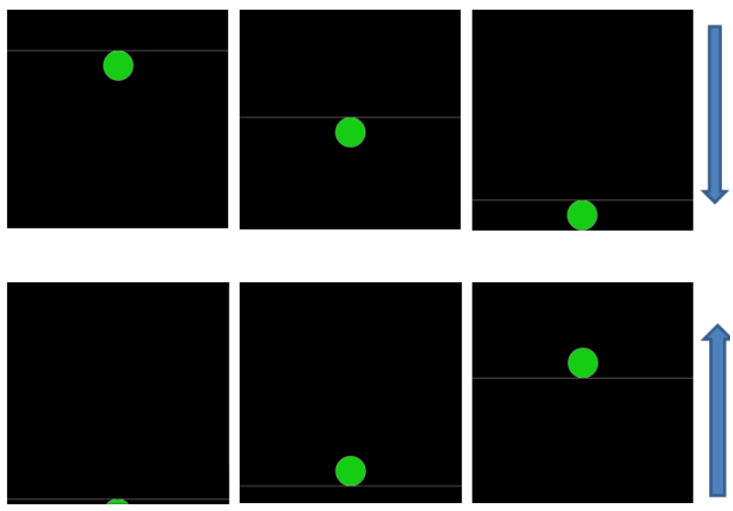

* Ejercicio 20: Dibuje en toda la extensión del lienzo de (440, 420) rectángulos de idénticas medidas (40 ancho y 20 de alto) y que mantengan una distancia de 20 pixeles entre ellos tanto horizontal como verticalmente. Utilice la estructura de control repetitiva for. El lienzo debería verse así:

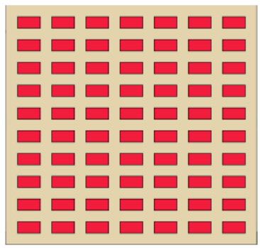

* Ejercicio 21: Utilizando la estructura de control repetitiva while() dibuje la siguiente imagen utilizando líneas que forman escalones y sobre cada borde de escalón se dibuje un punto de color rojo.

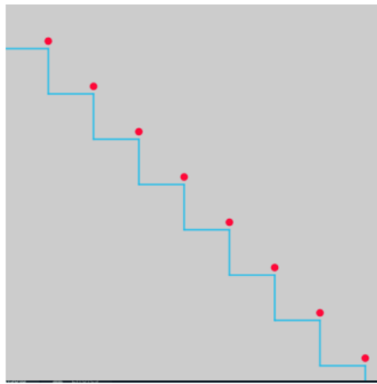

El tamaño del lienzo es size(500,500). La estructura while() se ejecuta dentro de la función setup(). La condición es que solo se dibuje dentro del lienzo. Utilice variables que puedan ayudar a la construcción del dibujo, por ej: x, y, anchoEscalon, altoEscalon, etc.

* Ejercicio 22: Utilizando la estructura de control repetitiva do-while. Replique la siguiente imagen:

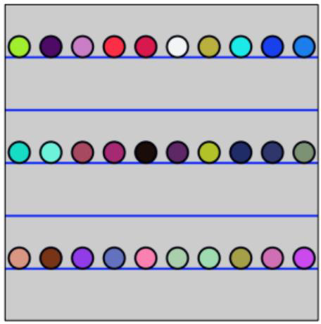

La imagen debe ser construida desde la función setup(). Defina el tamaño del lienzo en size(600,600), verticalmente se divide el lienzo en franjas de igual medida, se deben dibujar los círculos sobre cada línea de por medio es decir en la línea 1 se dibujan círculos con distanciamiento, en la línea 2 no se dibuja y así sucesivamente. Las líneas tienen un color fijo, los círculos asumen colores aleatorios.

**DESARROLLO:**

* **Ejercicio 19:**

**Definición del Problema**: Se debe crear una línea horizontal que abarque todo el ancho del lienzo. Sobre el punto medio de la línea y a mitad del lienzo dibujar una elipse, donde ambas deberán moverse en dirección de abajo hacia arriba.

**Análisis:**

* Datos de Entrada: El ancho (80px) y alto (80px) de la elipse, el valor para background() y la distancia de
* Datos de Salida: El dibujo de la línea con la elipse moviéndose de abajo hacia arriba en el lienzo.
* Proceso:

¿Quién debe realizar el proceso?: El lienzo

¿Cuál es el proceso que realiza…? Dibuja sobre el lienzo de acuerdo con las coordenadas que le damos.

**Diseño:**

|  |
| --- |
| **ENTIDAD QUE RESUELVE EL PROBLEMA**: Lienzo |
| **VARIABLES**  posY = Real  valor = Real  distRadio = Real  anchoLienzo = Real  altoLienzo = Real |
| **NOMBRE ALGORITMO**: dibujar_linea_y_elipse    **PROCESO DEL ALGORITMO**   1. posY ← 0 2. valor ← 1 3. distRadio ← 40 4. Dibujar una linea en (0,posY) con el largo de anchoLienzo 5. Dibujar una elipse en (anchoLienzo/2, posY + distRadio) con dimensiones en ancho y alto 6. posY ← posY + valor 7. **si** (posY >= altoLienzo) **entonces** 8. valor-- 9. distRadio ← distRadio – 40 10. **fin_si** 11. **si** (posY <= 0) **entonces** 12. valor++ 13. distRadio ← distRadio + 40 14. **fin_si** |

* **Ejercicio 20:**

**Definición del Problema**: Se debe dibujar en todo el lienzo rectángulos que tengan la misma medida, así como también una distancia de 20 pixeles tanto vertical como horizontal.

**Análisis:**

* Datos de Entrada: El tamaño del lienzo (440, 420), las medidas de cada rectángulo (40 de ancho y 20 de alto) y la distancia ente cada uno (20 píxeles tanto horizontal como vertical).
* Datos de Salida: Todos los rectángulos que se pueden dibujar en el lienzo.
* Proceso:

¿Quién debe realizar el proceso?: El lienzo

¿Cuál es el proceso que realiza…? Se realiza con la estructura de control repetitiva **for** y con una estructura de control selectiva que es el **if,** para poder dibujar todos los rectángulos que se puedan en el lienzo.

**Diseño:**

|  |
| --- |
| **ENTIDAD QUE RESUELVE EL PROBLEMA**: Lienzo |
| **VARIABLES**  altoRect: Real // almacena el alto de los rectángulos  anchoRect: Real // almacena el ancho de los rectángulos  distanciaEnX: Real // almacena la distancia entre cada rectángulo en x  distanciaEnY: Real //almacena la distancia entre cada rectángulo en y  altoLienzo: Real // almacena la altura del lienzo  anchoLienzo: Real // almacena la anchura del lienzo  contRect: Real // almacena los rectángulos que se va haciendo  totalRect: Real // almacena el total de rectángulos que hay |
| **NOMBRE ALGORITMO**: dibujar_rectangulos    **PROCESO DEL ALGORITMO**   1. anchoLienzo ← 440 2. altoLienzo ← 420 3. anchoRect ← 40 4. altoRect ← 20 5. distanciaEnX ← 20 6. distanciaEnY ← 20 7. totalRect ← 70 8. **para** contRect **←** 0 **hasta** totalRect **con paso** (incremento 1) **hacer** 9. Dibujar un rectangulo en (distanciaEnX,distanciaEnY) con dimensiones en ancho y alto 10. distanciaEnY ← distanciaEnY + altoRect * 2 11. **si** (distanciaEnY > altoLienzo) **entonces** 12. distanciaEnY ← 20 13. distanciaEnX ← distanciaEnX + anchoRect * 1.5 14. **fin_si** 15. **fin_para** |

**CONCLUSIÓN:**

**FUENTES BIBLIOGRÁFICAS:**

* clase 03 09 04 24 Fudnamentos de Programación Orientada a objetos: <https://youtu.be/YHpW_HMP_PE?si=PmhigKipfKlWiWaD>
* 14 Estructuras de Control Iterativas: <https://virtual.unju.edu.ar/mod/resource/view.php?id=300666>
* 11 Bifurcaciones - Expresiones lógicas - Estructuras selectivas: <https://virtual.unju.edu.ar/mod/resource/view.php?id=299585>
* Clase 02 Aplicación Análisis y diseño operadores aritméticos y bifurcaciones: <https://youtu.be/bMJhygO43cA?si=UAbmVd5YzrE0Drhi>
* 14 Estructuras de Control Iterativas: <https://virtual.unju.edu.ar/mod/resource/view.php?id=300666>